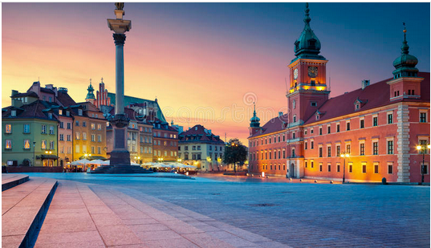

Bonjour Varsovie.

Jolie ville débordante de charme lénifiant,

D'une propreté exemplaire, d'espaces verdoyants,

Des toits rouges et verts, sans trace, resplendissants,

Un fleuve la traverse en beauté, majestueusement,

Enjambé par un superbe pont suspendu triomphant.

La barbacane de Varsovie, ancien fort impressionnant

Impose ses murs cylindriques, des meurtrières le pénétrant,

Ses briquettes marrons lui octroient un teint obscurcissant.

Le reste de la forteresse, à la clarté du soleil luminescent

Resplendit de divers roses aves ses toits vers le ciel perçants.

Les murs de la ville offrent des tons chamarrés ravissants,

Les ouvertures ont des petits carreaux séduisants.

Le château fort de Varsovie, vêtu d'orangé puissant

Contraste divinement avec l'azur du firmament.

Avec le temps neigeux, les coloris s'estompent subtilement.

Des façades s'harmonisent de frises et dessins étonnants.

A l'heure bleue, le spectacle des places devient fascinant,

Les éclairages blancs font miroiter des murs leurs teints persistants

Qui restituent des divins tableaux colorés impressionnants.

Varsovie est une ville qui captive le moral de ses tons chatoyants.

